[](http://su.samgtu.ru/)

Проект

**«Интеллектуальные системы мониторинга и управления технически сложных объектов»**

**Руководитель проекта:**

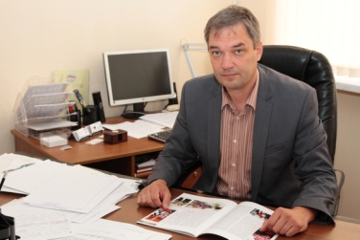

**Губанов Николай Геннадьевич,**

декан ФАИТ, зав. кафедрой АУТП СамГТУ,

кандидат технических наук, доцент

15.03.04 – Автоматизация технологических процессов и производств

12.03.01 – Приборостроение

10.03.01 – Информационная безопасность

21.03.01 – Нефтегазовое дело

38.03.02 – Менеджмент

**Направления подготовки**

Разработка принципов построения интеллектуальных систем мониторинга и управления технически сложных объектов

**Цель проекта**

**Краткое описание проекта**

В рамках реализации проекта разрабатываются:

1. Интеллектуальная система мониторинга протяжённых объектов в режиме реального времени для повышения уровня безопасности важнейших промышленных протяженных объектов – нефтепроводов

2.Интеллектуальная система мониторинга получения оперативных данных для нужд точного земледелия для дистанционного контроля и управление факторами определяющими эффективность производства зерновых культур